风冷式冷水机
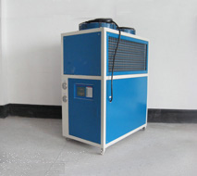
风冷式冷水机说明和作用：
1、 主机精选美日全新名牌压缩机，内置安全保护，噪音低，省电耐用。
2、 电气部分采用国际品牌“LG”原厂产品，保证机器工作稳定，寿命长久。
3、 进口意大利及台湾名厂水泵，大流量，效率高，恒久耐用。
4、 配备进口精密式数显温度控制器，能精确控制水温±1℃，设定温度范围 3 ℃ -50 ℃。
5、 全不锈钢厚质水箱式蒸发器，内置自动补水等装置，清洗维护方便快捷。
6、 冷水机组冷凝器为套管式，套内螺纹铜管，设计合理，换热效果良好；风冷机组散热冷排，由翘片加上行列铜管组成，制造时采用二次
翻边翘片机械涨管工艺和先进换热器生产线，保证优质高效。
7 、静电喷塑外壳，欧化设计，美观大方，外表板采用快速拆装形式，方便使用和维护。
风冷式冷水机工作原理：
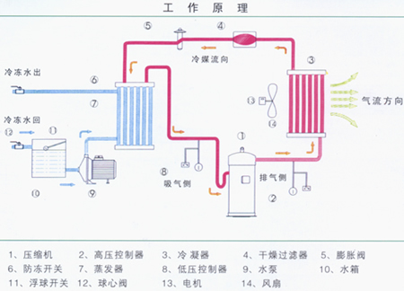
风冷式冷水机技术参数：
型号 项目 |  | CJA-0.6 | CJA-01 | CJA-02 | CJA-03 | CJA-05 | CJA-06 | CJA-08 | CJA-10 | CJA-12 | CJA-15 | CJA-20 | CJA-25 | CJA-30 | CJA-40 | CJA-50
标准  制冷  量 | Kcal/h  50HZ/ 60HZ | 1290  1514 | 2382  2786 | 4541  5315 | 6063  7955 | 10724  13235 | 13091  15901 | 17458  21001 | 21448  26478 | 25146  29661 | 35500  41882 | 44230  52064 | 50293  59314 | 68043  81648 | 88752  106468 | 109478  131373
标准  制冷  量 | KW  50HZ/ 60HZ | 1.5  1.76 | 2.77  3.24 | 5.28  6.18 | 7.05  9.25 | 12.47  15.39 | 15.22  18.49 | 20.3  24.42 | 24.94  30.79 | 29.24  34.49 | 41.28  48.7 | 51.43  60.54 | 58.48  68.97 | 79.12  94.94 | 103.2  123.8 | 127.3  152.7
输入  总功  率 | KW | 1.01 | 1.34 | 2.27 | 3.05 | 5.69 | 6.33 | 8.87 | 10.15 | 11.58 | 15.82 | 21 | 23.8 | 33.2 | 42 | 53
电 源 |  | 1PH ~ 220V 50HZ（ 60HZ ） |  |  | 3PH ~ 380V 50HZ (200V/220V/415V 50HZ/60HZ)
 |  | (110V 50HZ/60HZ)
制冷  剂 | 名称 | R22 (R134a/407c)
制冷  剂 | 控制方式 | 毛细管 |  |  |  |  |  | 外平衡式热力膨胀阀
压缩  机 | 类型 | 全封闭旋转式 |  |  | 全封闭涡旋式（活塞式）
压缩  机 | 功率(KW) | 0.59 | 0.89 | 1.77 | 2.55 | 4.55 | 5.2 | 3.65*2 | 4.55*2 | 9.98 | 7.2*2 | 8.85*2 | 9.98*2 | 13.62*2 | 17.7*２ | 22*2
冷凝  器 | 类型 | 高效紫铜管套铝翅片式+低噪音外转子风机
冷凝  器 | 冷却风量(m3 /h) | 750 | 1000 | 2000 | 3000 | 5000 | 6000 | 8000 | 10000 | 12000 | 15000 | 20000 | 25000 | 30000 | 40000 | 50000
蒸发  器 | 类型 | 水箱盘管（壳管式）
蒸发  器 | 冷冻水量(m 3 ) | 0.258  0.303 | 0.476  0.557 | 0.908  1.063 | 1.36  1.59 | 2.22  2.65 | 2.60  3.20 | 3.52  4.2 | 4.44  5.30 | 5.03  5.93 | 7.1  8.37 | 8.84  10.41 | 10.06  11.86 | 13.6  16.33 | 17.75  21.29 | 21.9  26.3
蒸发  器 | 水箱容量(L) | 16 | 20 | 40 | 50 | 70 | 70 | 120 | 200 | 200 | 270 | 350 | 350 | 420 | 580 | 580
蒸发  器 | 进出水管径 | 1/2" | 1/2" | 1/2" | 1" | 1" | 1" | 1" | 1-1/2" | 1-1/2" | 2" | 2" | 2-1/2" | 2-1/2" | 3" | 3″
水泵 | 功率(kw) | 0.37 | 0.37 | 0.37 | 0.37 | 0.75 | 0.75 | 0.75 | 0.75 | 1.1 | 1.5 | 2.25 | 2.25 | 3.75 | 3.75 | 5.5
水泵 | 扬程(m) | 20 | 20 | 20 | 20 | 20 | 20 | 22 | 20 | 20 | 20 | 20 | 20 | 22 | 22 | 23
安全保护 |  | 压缩机过热保护，过流保护，高低压力保护，超温保护，流量保护，相序/缺相保护，排气过热保护,防冻保护
机械  尺寸 | 长（mm） | 500 | 500 | 580 | 930 | 1140 | 1140 | 1300 | 1530 | 1680 | 1800 | 2000 | 2000 | 2200 | 2000 | 2200
机械  尺寸 | 宽（mm） | 500 | 500 | 550 | 520 | 560 | 560 | 720 | 780 | 810 | 990 | 1130 | 1130 | 1100 | 1500 | 1700
机械  尺寸 | 高（mm） | 725 | 725 | 925 | 975 | 1040 | 1040 | 1350 | 1470 | 1280 | 1680 | 1720 | 1914 | 2000 | 2000 | 2100
机械  重量 | Kg | 50 | 73 | 100 | 135 | 175 | 180 | 320 | 450 | 530 | 750 | 835 | 920 | 1080 | 1125 | 1250

